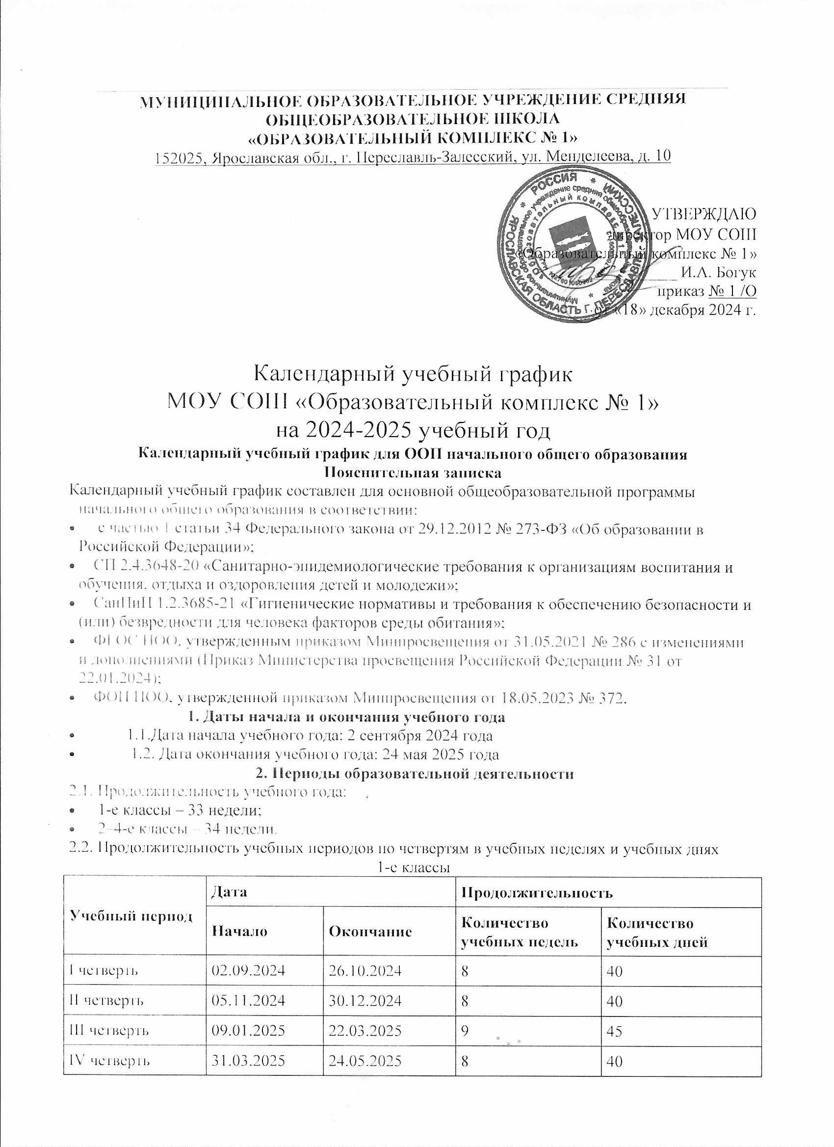
Итого в учебном году | 33 | 165
2–4-е классы
Учебный период | Дата |  | Продолжительность
Учебный период | Начало | Окончание | Количество  учебных недель | Количество  учебных дней
I четверть | 02.09.2024 | 26.10.2024 | 8 | 40
II четверть | 05.11.2024 | 30.12.2024 | 8 | 40
III четверть | 09.01.2025 | 22.03.2025 | 10 | 50
IV четверть | 31.03.2025 | 24.05.2025 | 8 | 40
Итого в учебном году |  |  | 34 | 170

3. Продолжительность каникул, праздничных и выходных дней
1-е классы
Каникулярный период | Дата |  | Продолжительность каникул, праздничных и выходных дней в календарных днях
Каникулярный период | Начало | Окончание
Осенние каникулы | 27.10.2024 | 04.11.2024 | 9
Зимние каникулы | 31.12.2024 | 09.01.2025 | 9
Дополнительные каникулы | 16.02.2025 | 24.02.2025 | 9
Весенние каникулы | 23.03.2025 | 30.03.2025 | 8
Итого |  |  | 35
2-4 -е классы
Каникулярный период | Дата |  | Продолжительность каникул, праздничных и выходных дней в календарных днях
Каникулярный период | Начало | Окончание
Осенние каникулы | 27.10.2024 | 04.11.2024. | 9
Зимние каникулы | 31.12.2024 | 09.01.2025 | 9
Весенние каникулы | 23.03.2025 | 30.03.2025 | 8
Итого |  |  | 26
4. Организация промежуточной аттестации
Формами промежуточной аттестации во 2 -4 классе являются: интегрированный зачет (среднее арифметическое по четвертям).
Промежуточная аттестация для обучающихся 1-х классов осуществляется по всем предметам учебного плана. Промежуточная аттестация в 1-х классах в журнале не фиксируется.
Предметы, курсы | Классы | Формы промежуточной аттестации
Русский язык | 2 - 4 | Интегрированный зачет
Литература | 2 - 4 | Интегрированный зачет
Иностранный язык (английский) | 2 - 4 | Интегрированный зачет
Математика | 2 - 4 | Интегрированный зачет
Окружающий мир | 2 - 4 | Интегрированный зачет
Изобразительное искусство | 2 - 4 | Интегрированный зачет
Музыка | 2 - 4 | Интегрированный зачет
Технология | 2 - 4 | Интегрированный зачет
Физическая культура | 2 - 4 | Интегрированный зачет
ОРКСЭ | 4 | Интегрированный зачет
5. Дополнительные сведения
5.1. Распределение образовательной недельной нагрузки
Образовательная деятельность | Недельная нагрузка (5-дневная учебная неделя) в академических часах
Образовательная деятельность | 1-е классы | 2-е классы | 3-и классы | 4-е классы
Урочная | 21 | 23 | 23 | 23
Внеурочная | 10 | 10 | 10 | 10
5.2. Расписание звонков и перемен
1-е классы
Образовательная деятельность | Сентябрь–декабрь | Январь–май
1-й урок | 8:00-8:35 | 8:00-8:40
1-я перемена | 8:35-8.45 | 8:40-8.50
2-й урок | 8:45-9:20 | 8:50-9:30
Динамическая пауза | 9:20-10.00 | 9:30-10.10
3-й урок | 10:00-10:35 | 10.10 -10:50
3-я перемена | 10:35-10:55 | 10:50-11:00
4-й урок | 10:55-11:30 | 11:00-11:40
4-я перемена | 11:30-11:40 | 11:40-11:50
5-й урок | 11.40-12:15 | 11.50-12:30
Перерыв между уроками и занятиями внеурочной деятельности | 30 мин | 30 мин
Внеурочная деятельность | С 12:45 | С 13:00
2–4-е классы
Урок | Продолжительность урока | Продолжительность перемены
1 урок | 8:00-8:40 | 10 минут
2 урок | 8:50-9:30 | 10 минут
3 урок | 9:40-10:20 | 20 минут
4 урок | 10:40-11:20 | 20 минут
5 урок | 11:40-12:20 | 10 минут
Перерыв между уроками и занятиями внеурочной деятельности – 30 минут
Внеурочная деятельность | С 12:50 | –
5.3. Режим работы образовательной организации
Период учебной деятельности | 1-е классы | 2–4-е классы
Учебная неделя (дней) | 5 | 5
Урок (минут) | 35 – 40 | 40
Перерыв (минут) | 10 – 40 | 10 – 20
Периодичность промежуточной аттестации | 1 раз в год | 1 раз в год

Календарный учебный график для ООП основного общего образования и среднего общего образования на 2024/25 учебный год при пятидневной учебной неделе Пояснительная записка
Календарный учебный график составлен в соответствии:

    - с частью 1 статьи 34 Федерального закона от 29.12.2012 № 273-ФЗ «Об образовании в Российской Федерации»;
    - СП 2.4.3648-20 «Санитарно-эпидемиологические требования к организациям воспитания и обучения, отдыха и оздоровления детей и молодежи»;
    - СанПиН 1.2.3685-21 «Гигиенические нормативы и требования к обеспечению безопасности и (или) безвредности для человека факторов среды обитания»;
    - ФГОС ООО, утвержденным приказом Минобнауки от 17.12.2010 № 1897.
    - ФГОС СОО, утвержденным приказом Минобнауки от 29.12.2014 № 1645.
    - ФГОС ООО, утвержденным приказом Минпросвещения от 31.05.2021 № 287.
    - ФГОС ООО, утвержденным приказом Минпросвещения от 31.05.2021 № 286;
    - ФОП СОО, утвержденной приказом Минпросвещения от 18.05.2023 № 372.
с изменениями и дополнениями (Приказ Министерства просвещения Российской Федерации № 31 от 22.01.2024);

1. Даты начала и окончания учебного года
1.1. Дата начала учебного года: 02.09.2024.
1.2. Дата окончания учебного года (5–11 классы): 24.05.2024.
2. Периоды образовательной деятельности и продолжительность каникул
2.1. Продолжительность учебного года:
- 5–8-е. 10 классы 34 недели;
- 9, 11-е классы — 34 недели без учета государственной итоговой аттестации (ГИА).
Учебные четверти |  | Продолжительность
1 четверть | учебный период | 02.09.2024 - 26.10.2024 – 8 недель
1 четверть | каникулы | 27.10.2024 – 04.11.2024 – 9 дней
2 четверть | учебный период | 05.11.2024 - 30.12.2024 - 8 недель
2 четверть | каникулы | 31.12.2024 – 08.01.2025 – 9 дней
3 четверть | учебный период | 09.01.2025 – 22.03.2025 - 10 недель
3 четверть | каникулы | 23.03.2025 – 30.03.2025 - 8 дней
4 четверть | учебный период | - – 24.05.2025 – 8 недель
3.Режим работы образовательной организации

Период учебной деятельности | 5–9-е классы
Учебная неделя (дней) | 5 дней
Урок (минут) | 40 минут
Перерыв (минут) | 10-20 минут
Периодичность промежуточной аттестации | 1 раз в год

Период учебной деятельности | 10-11-е классы
Учебная неделя (дней) | 5 дней
Урок (минут) | 40 минут
Перерыв (минут) | 10-20 минут
Периодичность промежуточной аттестации | 1 раз в год

- Организация промежуточной аттестации
Формами промежуточной аттестации в 5-9 классе являются: интегрированный зачет (среднее арифметическое по четвертям).
Предметы, курсы | Классы | Формы промежуточной аттестации
Русский язык | 5-9 | Интегрированный зачет
Литература | 5-9 | Интегрированный зачет
Иностранный язык (английский) | 5-9 | Интегрированный зачет
Математика | 5-9 | Интегрированный зачет
Алгебра | 5-9 | Интегрированный зачет
Геометрия | 5-9 | Интегрированный зачет
Информатика | 5-9 | Интегрированный зачет
История | 5-9 | Интегрированный зачет
История | 5-9 | Интегрированный зачет
Обществознание | 5-9 | Интегрированный зачет
Обществознание | 5-9 | Интегрированный зачет
География | 5-9 | Интегрированный зачет
Физика | 5-9 | Интегрированный зачет
Химия | 5-9 | Интегрированный зачет
Биология | 5-9 | Интегрированный зачет
Биология | 5-9 | Интегрированный зачет
ОДНКНР | 5-9 | Интегрированный зачет
Изобразительное искусство | 5-9 | Интегрированный зачет
Музыка | 5-9 | Интегрированный зачет
Технология | 5-9 | Интегрированный зачет
Физическая культура | 5-9 | Интегрированный зачет
Основы безопасности и защиты Родины | 5-9 | Интегрированный зачет
Практикум по русскому языку | 5-9 | Интегрированный зачет
Метапредмет | 5-9 | Интегрированный зачет
Практикум по математике | 5-9 | Интегрированный зачет
Проектная деятельность | 5-9 | Интегрированный зачет

Формами промежуточной аттестации в 10-11 классе являются: интегрированный зачет (среднее арифметическое по двум полугодиям).
Учебный предмет | Форма промежуточной аттестации (11 класс)
Русский язык | Интегрированный зачет
Литература | Интегрированный зачет
Иностранный язык (английский) | Интегрированный зачет
Математика | Интегрированный зачет
Информатика | Интегрированный зачет
История | Интегрированный зачет
Обществознание | Интегрированный зачет
География | Интегрированный зачет
Физика | Интегрированный зачет
Химия | Интегрированный зачет
Биология | Интегрированный зачет
Технология | Интегрированный зачет
ОБЖ | Интегрированный зачет
Физическая культура | Интегрированный зачет
- Дополнительные сведения
  - Расписание звонков и перемен.
Урок | Продолжительность урока | Продолжительность перемены
1 урок | 8:00-8:40 | 10 минут
2 урок | 8:50-9:30 | 10 минут
3 урок | 9:40-10:20 | 20 минут
4 урок | 10:40-11:20 | 20 минут
5 урок | 11:40-12:20 | 10 минут
6 урок | 12:30-13:10 | 10 минут
7 урок | 13:20-14:00 | 10 минут
8 урок | 14:10-14:50 | 10 минут
  - Распределение образовательной недельной нагрузки
 | 5-е классы | 6-е классы | 7-е классы | 8-е классы | 9-е классы | 10 класс | 11 класс
Урочная | 29 часов | 30 часов | 32 часа | 33 часа | 33 часа | 34 часа | 34 часа
Внеурочная | 6 часов | 6 часов | 6 часов | 6 часов | 6 часов | 6 часов | 6 часов

Итоговая аттестация учащихся 9, 11 классов
Государственная (итоговая) аттестация учащихся 9, 11 классов МОУ СШ № 9 проводится в соответствии с действующими положениями, утвержденными Министерством образования и науки Российской федерации.
Рекомендуемые сроки проведения выпускных вечеров 28-30 июня 2025 года.

